Предсказание структур и свойств «виртуальных» редкоземельных фосфатов
Михайлова Полина Сергеевна
Московский государственный университет имени М.В.Ломоносова, Геологический факультет, кафедра кристаллографии и кристаллохимии, 1 курс
Научный руководитель – Еремин Николай Николаевич

Монацит и ксенотим с общей формулой MePO₄ (Me - лантаноид) являются достаточно известными и распространенными в природе фосфатами редкоземельных элементов. Фосфаты ряда La-Gd характеризуются в моноклинной структуре монацита (пр. группа P2₁/n), а YPO₄ и соединения ряда Tb-Lu – в тетрагональной структуре ксенотима (пр. группа I4₁/amd). При этом TbPO₄ и DyPO₄ являются диморфными: при определенных условиях синтеза их можно получить и в структурном типе монацита. Таким образом, почти половина возможных кристаллических структур этих рядов не реализуются в действительности (рис. 1). Вместе с тем их структурные, термодинамические и энергетические характеристики важны для корректных расчетов энергий изоморфных замещений в этом классе соединений, что представляет интерес для технологий создания керамических матриц для утилизации высокоактивных радиоактивных отходов.
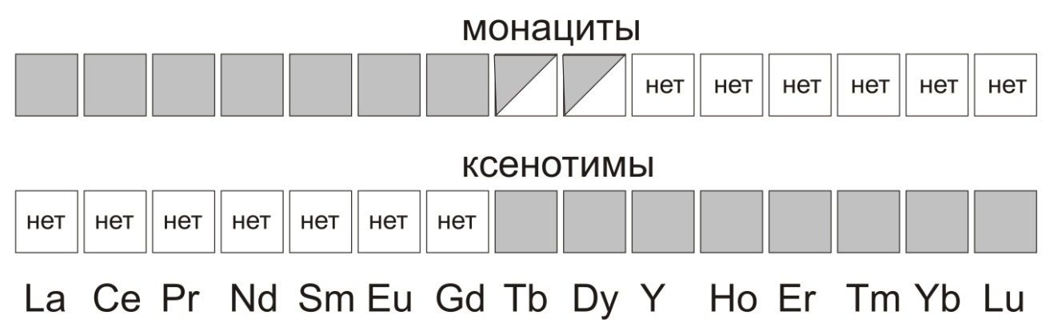
Рис. 1. Существующие в природе и «виртуальные» монациты и ксенотимы.

В настоящей работе методом атомистического моделирования было осуществлено предсказание кристаллических структур, упругих и термодинамических характеристик «виртуальных» (не существующих в природе) монацитов и ксенотимов. Использовалась модель потенциалов из работ [Еремин и др., 2017; Уланвоа и др., 2018], которая обеспечивает одновременно отличное описание кристаллических структур монацитов и с хорошей точностью воспроизводит упругие и термодинамические свойства кристаллов.
Рассчитанные в настоящей работе структурные параметры «виртуальных» соединений не противоречат кристаллохимическим данным об изменениях размеров элементов редкоземельного ряда. Показано, что термодинамические свойства этих виртуальных соединений существенно отличаются от соответствующих значений существующих минералов, что демонстрирует необходимость использования полученных результатов для корректных расчётов энергий образования дефектов замещения в этих классах соединений.
Часть расчетов осуществлялись с использованием оборудования Центра коллективного пользования сверхвысокопроизводительными вычислительными ресурсами МГУ имени М.В. Ломоносова.

Литература
Еремин Н.Н., Уланова А.С., Марченко Е.И. (2017) Вестник филиала МГУ в городе Душанбе, Т. 1, № 3, стр. 95-108.
Уланова А.С., Марченко Е.И., Еремин Н.Н. (2018) Сборник тезисов докладов IX Всероссийской конференции "Минералы: строение, свойства, методы исследования", Екатеринбург, стр. 188-190

